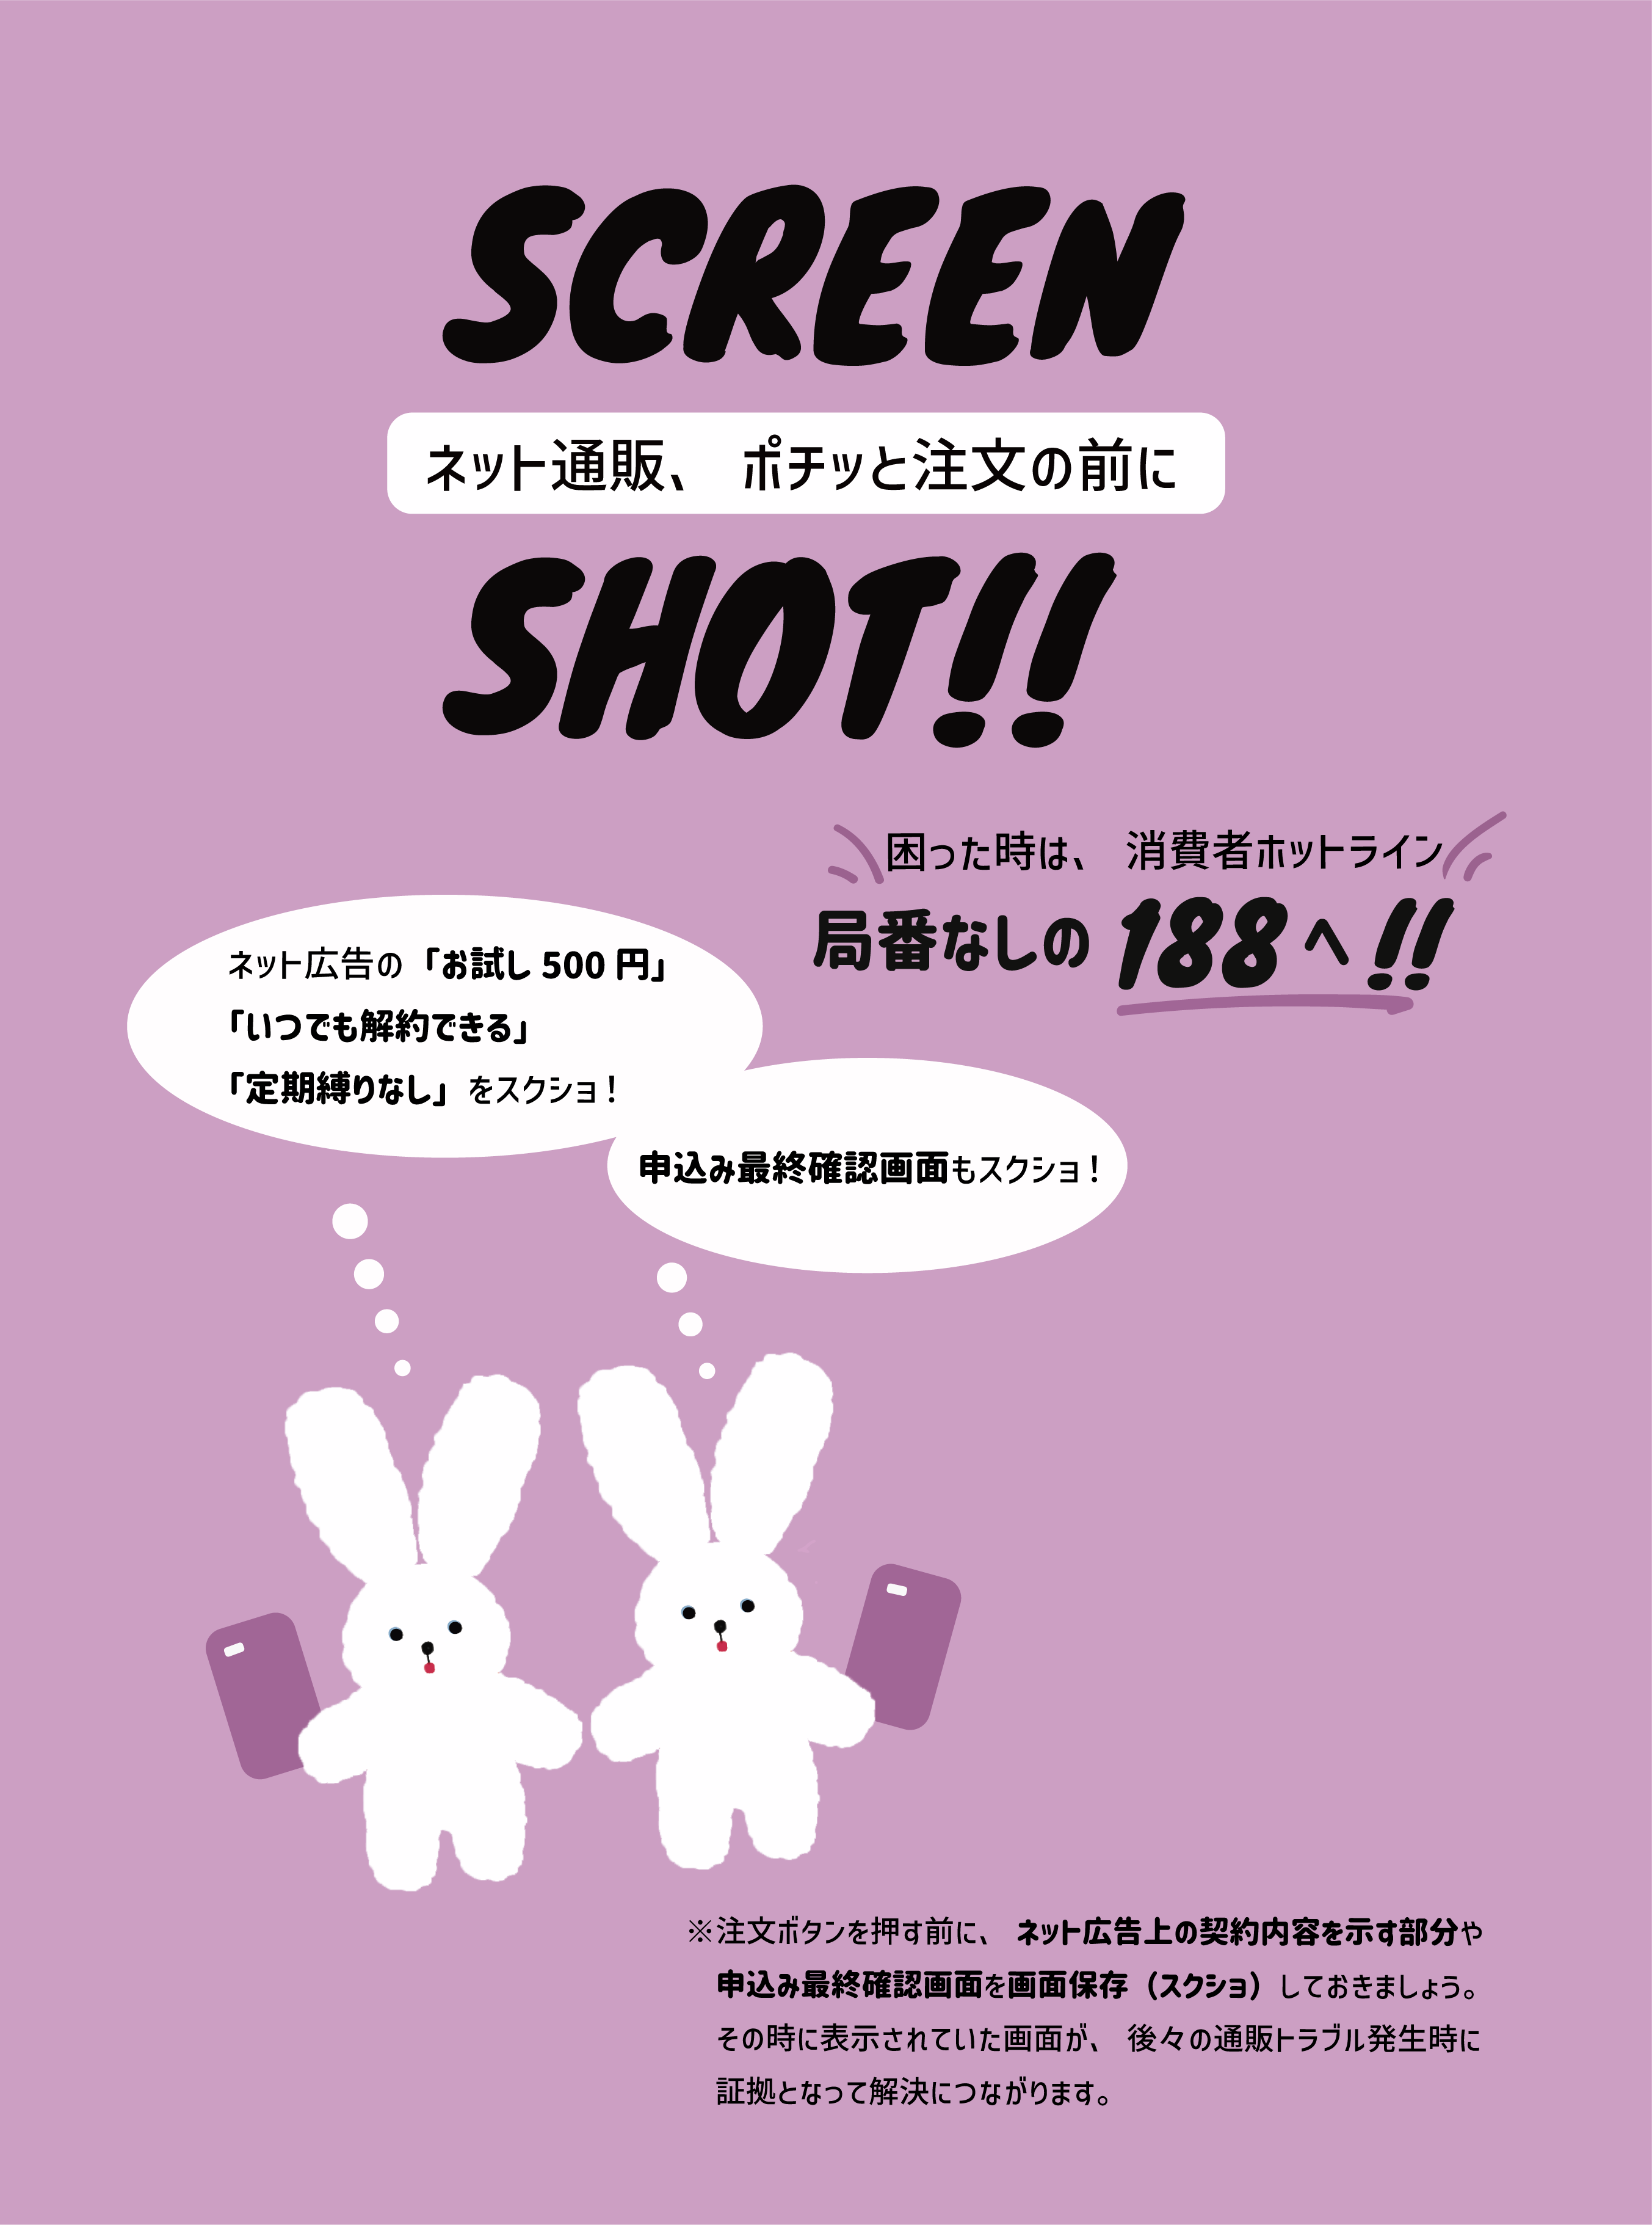

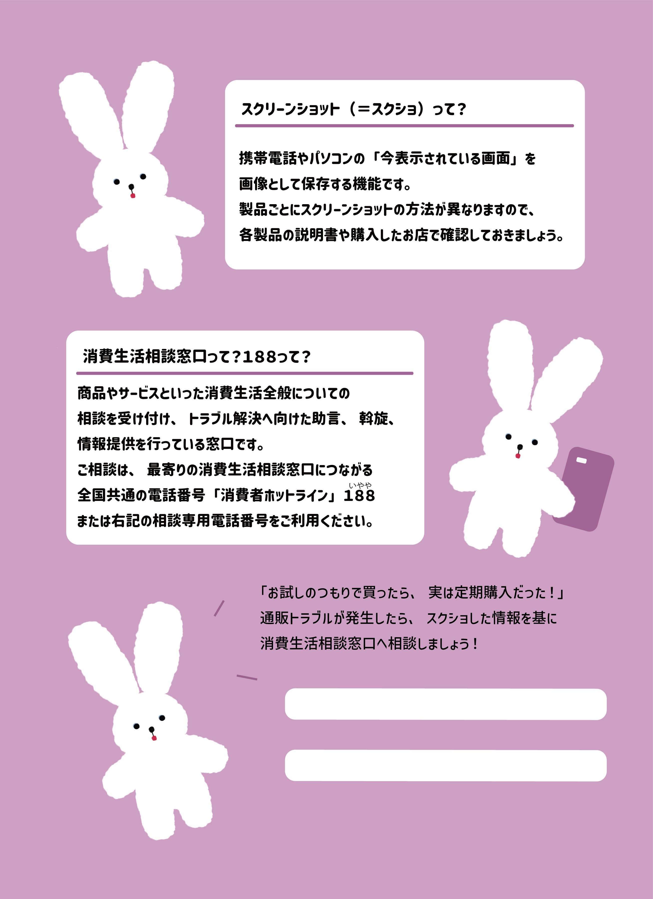

１８８ (局番なし・全国共通の電話番号）

**消費者ホットライン**

受付時間：○○○○

電話番号：○○○○

所在地等：○○○○

○○消費生活セン**ター**